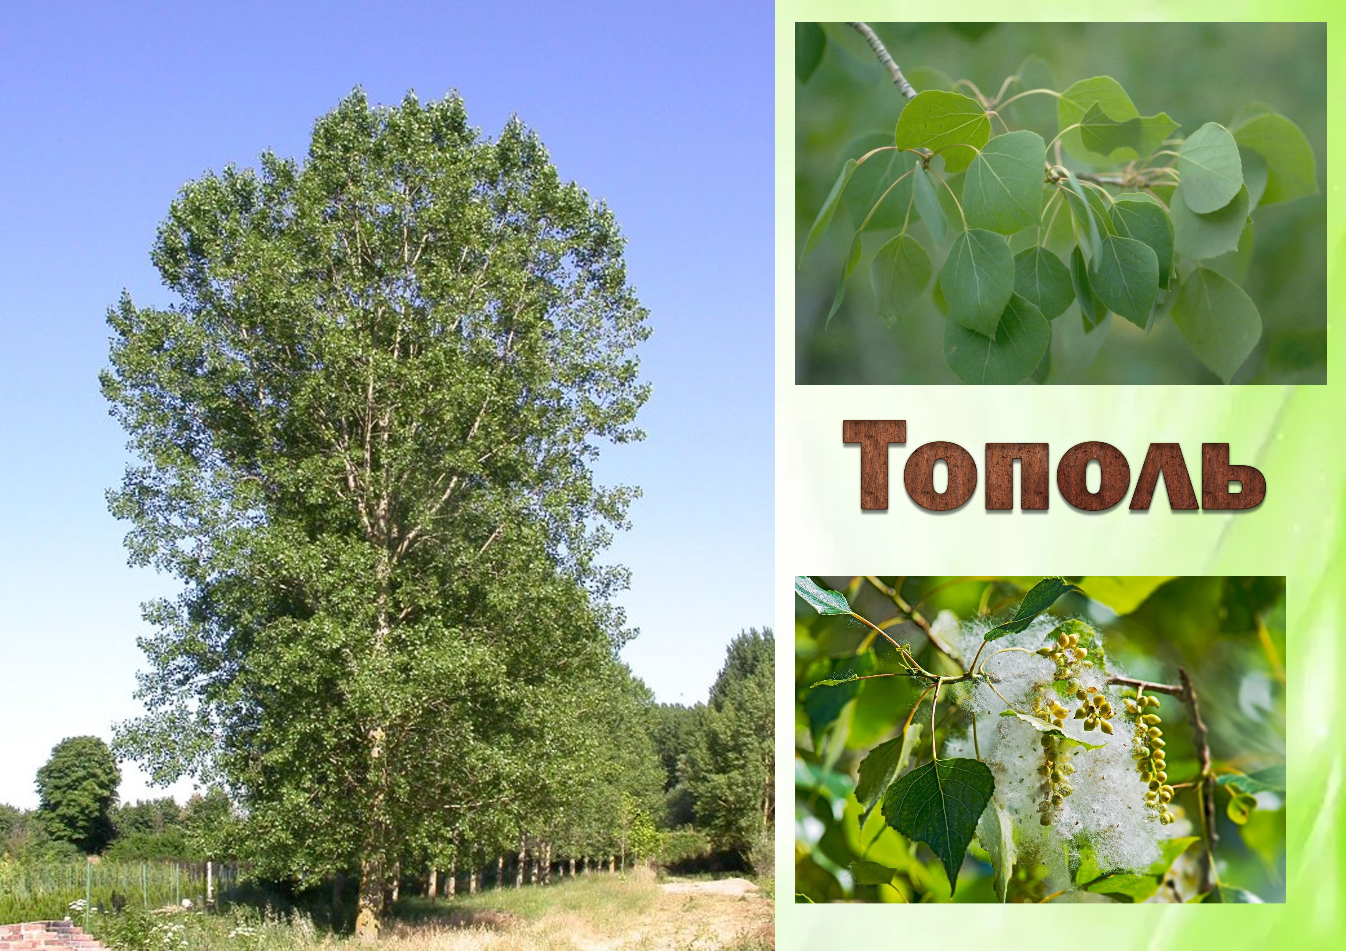

**Лиственное дерево Срок жизни: около 40–50 лет Высота: до 30 – 50 м**

Тополь - декоративное растение. Быстрый рост тополей продолжается до 40—60 лет, после чего замедляется. Некоторые виды доживают до 120—150 лет. Он в короткие сроки достигает внушительных размеров. За год тополь вырастает на 1,5–2 метра. Тополь продолжает расти, даже если дерево ломается или отпиливается его верхняя часть.

Цветет тополь ранней весной, еще до того, как распустятся на нем первые листочки. Уже в конце мая на тополях созревают плоды – коробочки с большим количеством мелких семян. Семена эти покрыты длинными шелковистыми волосками – в народе их называют тополиным пухом. Коробочки лопаются, и на город обрушивается «белая метель».

Тополь чаще других деревьев используют при озеленении улиц. В городе тополь играет роль санитара. Он очищает воздух от пыли и копоти и выделяет в атмосферу большое количество кислорода. Опушенные листья способны улавливать из воздуха значительное количество пыли. Она оседает в волосках, а при сильных ливнях смывается и уносится стекающей водой. Если же пыли и копоти слишком много и воздух сильно загрязнен, тополиные листья подают сигнал бедствия – становятся мелкими, покрываются пятнами, редеют. Нужно принимать меры, ведь жить в таких условиях невозможно не только тополю, но и человеку.

Используется для получения древесины, как быстро растущая порода. Древесина у тополей лёгкая, белая, мягкая, хорошо обрабатывается и используется очень широко в технических целях: как сырьё для бумаги, для получения искусственного шёлка, изготовления спичечной соломки, фанеры, простой мебели, пиломатериалов, тары, долблёных лодок, строительстве и многого другого. Древесина тополя длительное время использовалась также при постройке железных дорог в качестве шпал. Из почек получают фиолетовую краску, из листьев — жёлтую.

**Тополиный пух**

Он похож на снег зимой, только не холодный,

А такой же беспокойный, лёгкий и свободный.

Как снежинки пух летит, и на месте не сидит.

Упадёт, и снова в путь, и никак не отдохнуть.

И кружит пушинки ветер, и бегут за ними дети;